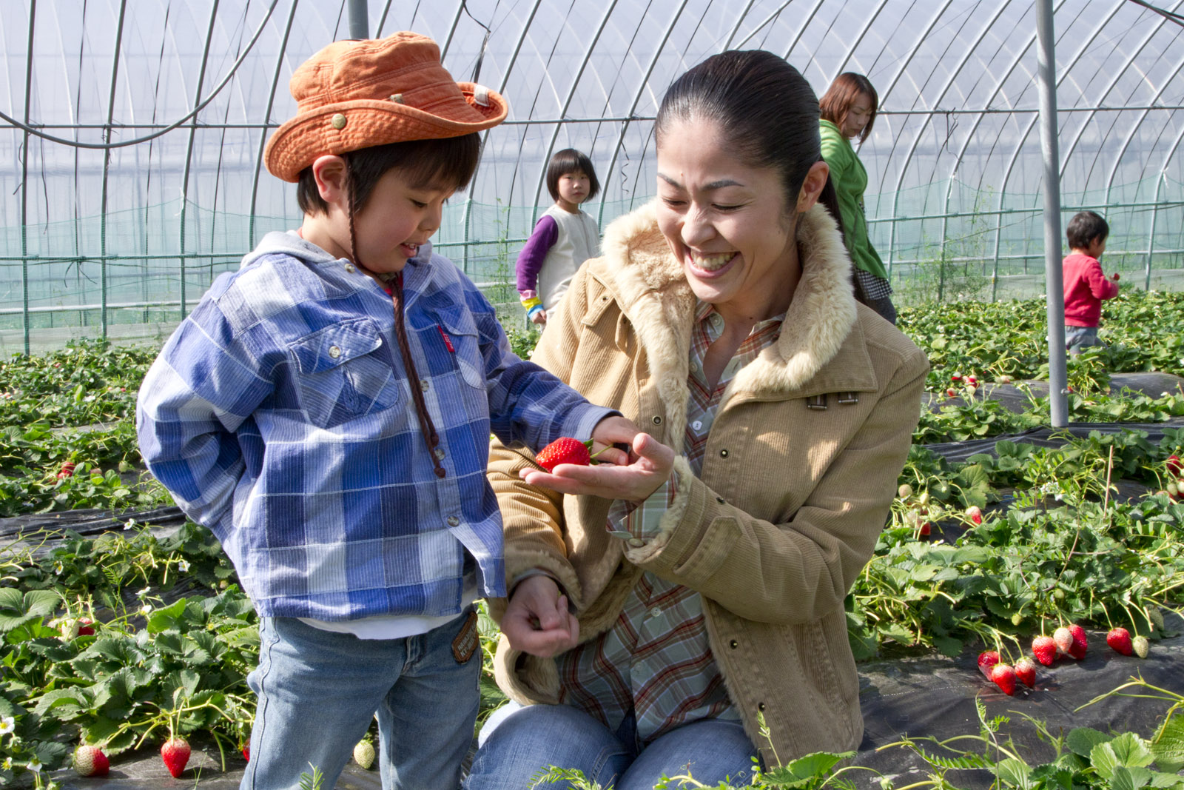
安全でおいしい
有機肥料栽培いちご
“豊かさを味わう”という時代のニーズにお答えする為、肥料は、油粕、米ヌカ、魚粉等
12種類に及ぶ有機質を使用し、いちごが健康に育つ様に、黒砂糖、ニッケ、イオウ等
自然界に存在するものを散布しております。
早朝より一粒、一粒良いものだけを、厳選してお届け致します。

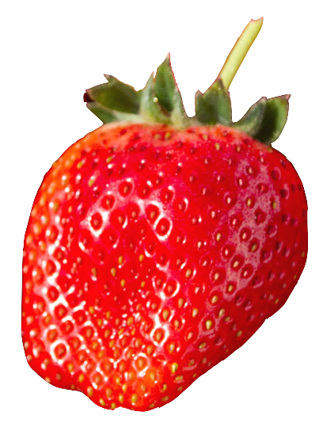
※ 12月は予約多数の為、事前にお電話にてご確認願います。

